腾讯课堂操作指南
- 腾讯课堂课程登录
可以通过电脑端（推荐使用）、或手机等移动设备点击网址链接，或扫描登录培训课程。

1.“学术素养专题培训”直播课堂链接：
https://ke.qq.com/webcourse/5080654/105253477#from=800021724&lite=1&live=1

- “学术素养专题培训”直播课堂二维码
扫描二维码进入课堂

- 进入培训课堂
本次培训仅对广州市图书馆学会会员开放，因此每一位学员进入课堂前需实名申请进入课室，格式为真实姓名+工作单位（例：张三+广州图书馆）。待学会秘书处同意后即可进入课堂。
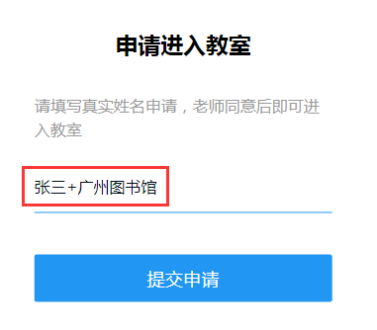
实名认证界面

- 参与课堂互动
互动环节，学员可通过讨论区把需要交流的问题在输入在讨论区，学会秘书处将学员提出的问题收集，并统一发专家现场解答。
电脑端右侧讨论区

注意：如通过手机等移动设备登录，需提前在移动设备下载腾讯课堂app，并跳转至app上课才能参与讨论。（仍需扫码或点击链接进入课堂）
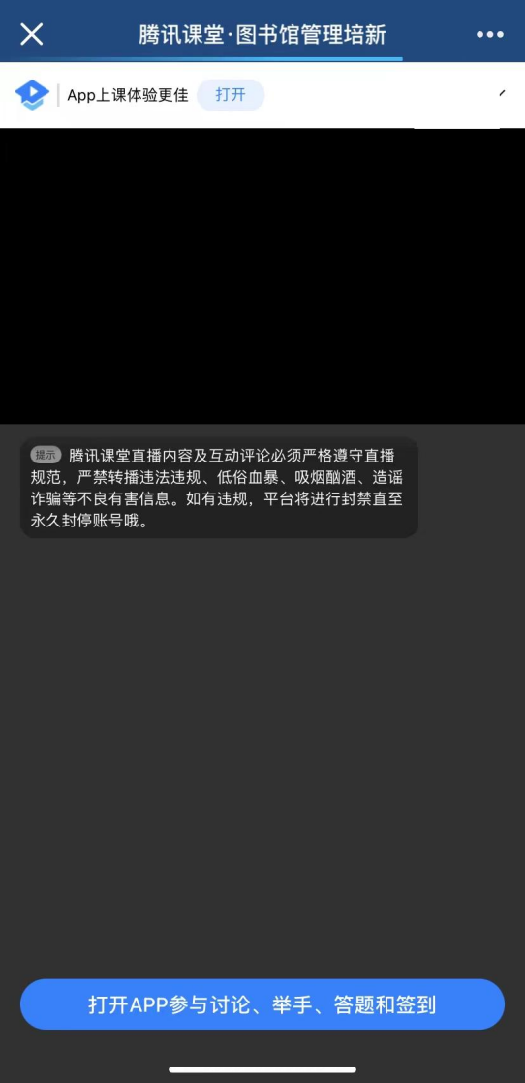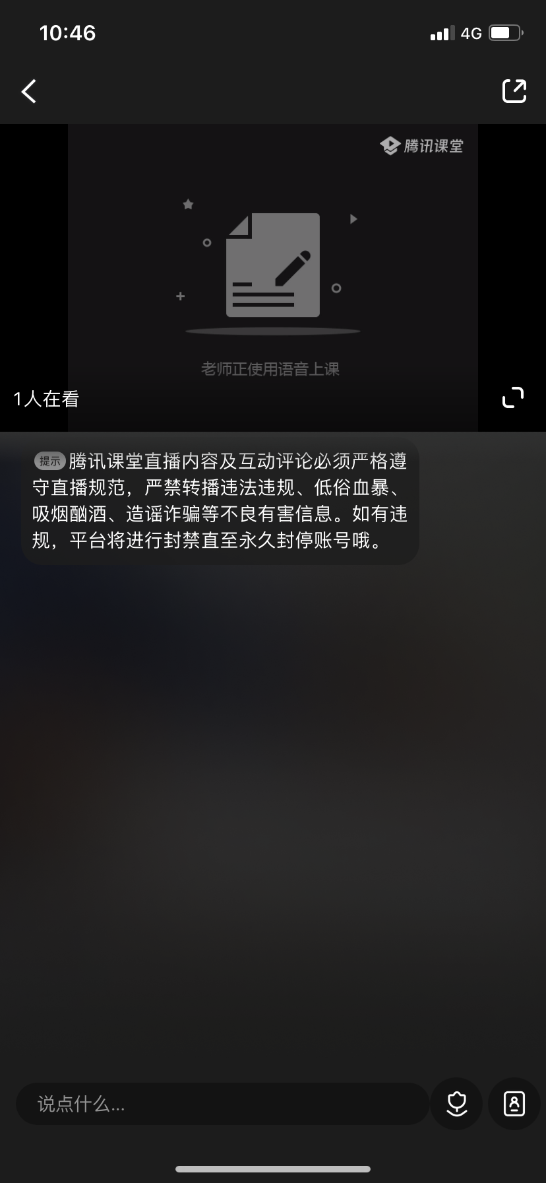
手机端进入课堂界面 跳转打开app后界面

- 课后提交作业
本次培训与以往的继续教育专业课培训一样，课后需提交课程作业。本次培训作业需通过腾讯课堂下载题目，并于2022年4月28日前完成提交。
注意：手写或电子版提交的作业，均需清晰准确列出学员姓名、单位、手机号和身份证号，如因个人信息输入不准确或字迹潦草导致学时无法录入广东省专业技术人员继续教育管理系统的，后果由个人承担！

1.电脑端提交作业
第一步：点击蓝色word图标，下载作业文件。
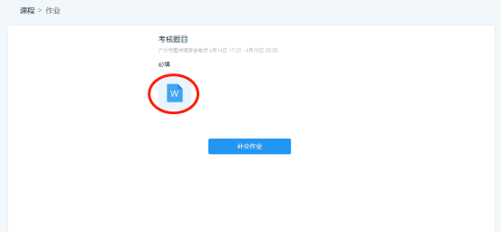

第二步：完成作业之后点击上传word文件，上传作业并且提交。
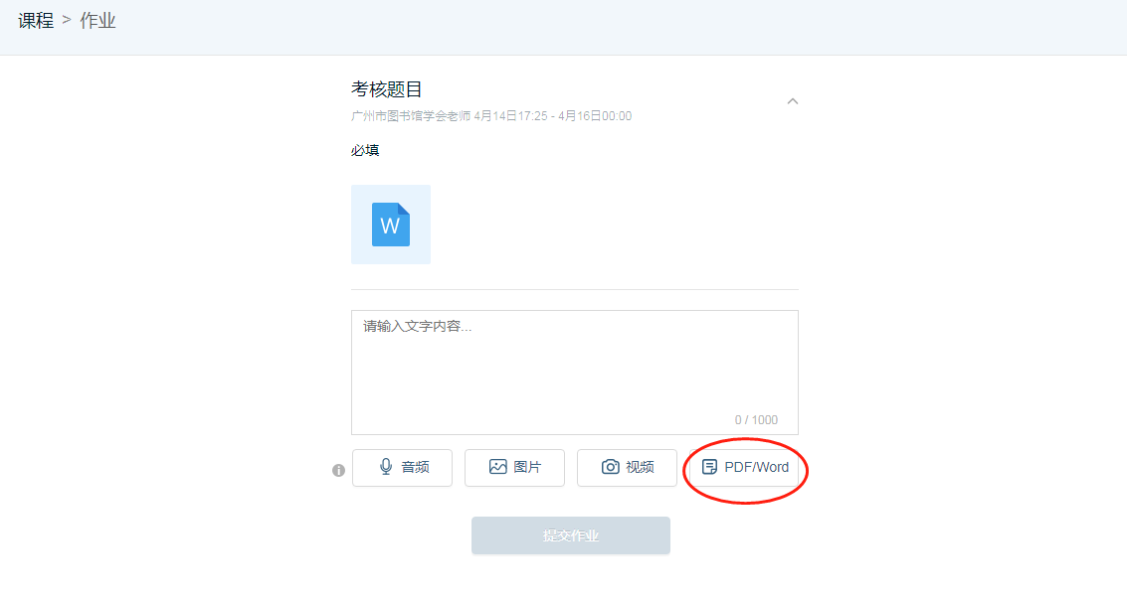
上传时注意选择文件格式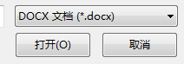

2.手机等移动端提交作业（需要下载腾讯课堂app上传作业）
第一步：点击作业链接后进上课界面，选择“开始上课”。
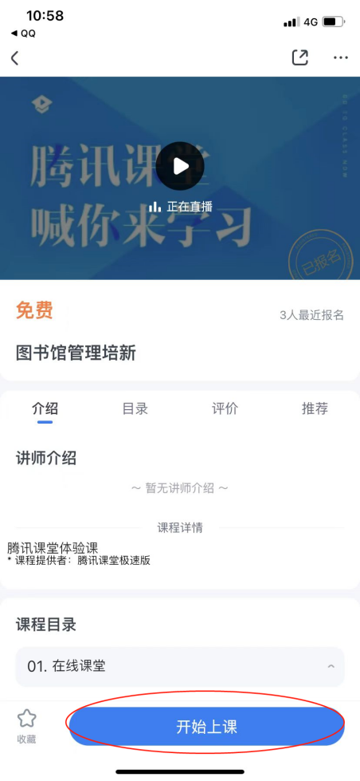

第二步：点击作业“待提交”进入作业界面
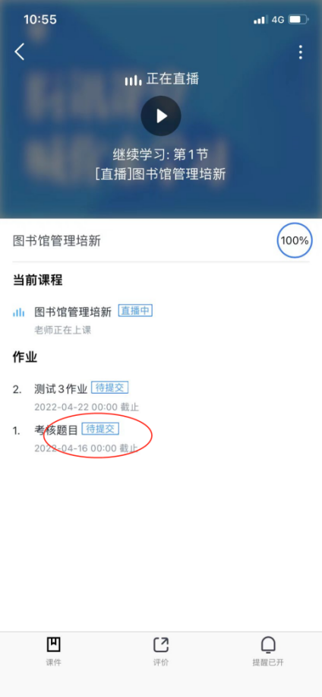
第三步：点击红圈处的图标可以看到考核题目
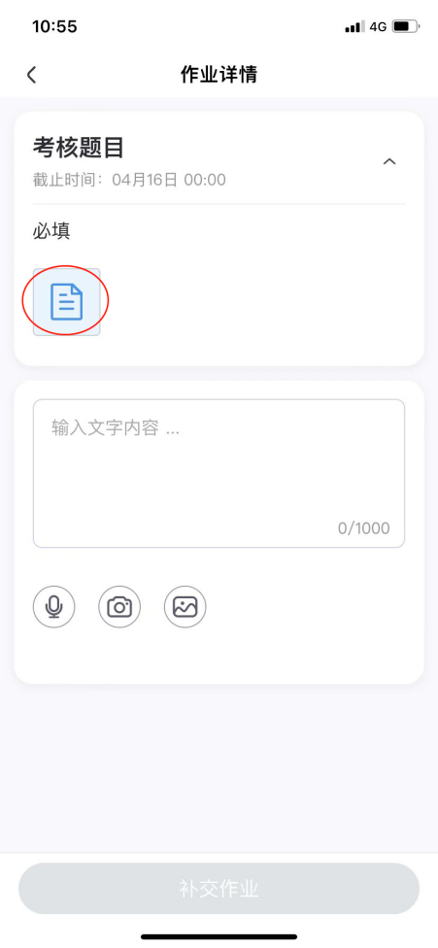
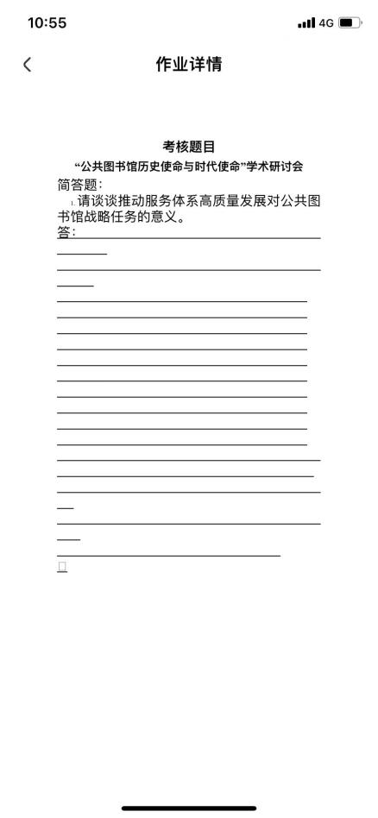
题目示例

第四步：在线下完成作业之后，点击拍照或者图片上传作业。
